**Обучение без предобученных эмбеддингов:**

Config parameters:

batch_size:16

d_model:256

epochs:30

learning_rate:0.00001

model:"EncoderDecoder"

n_heads:8

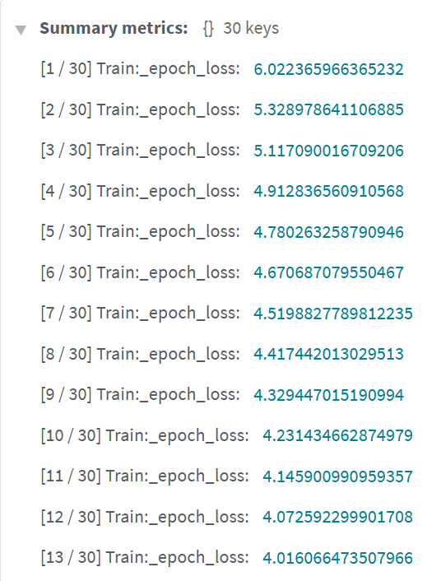

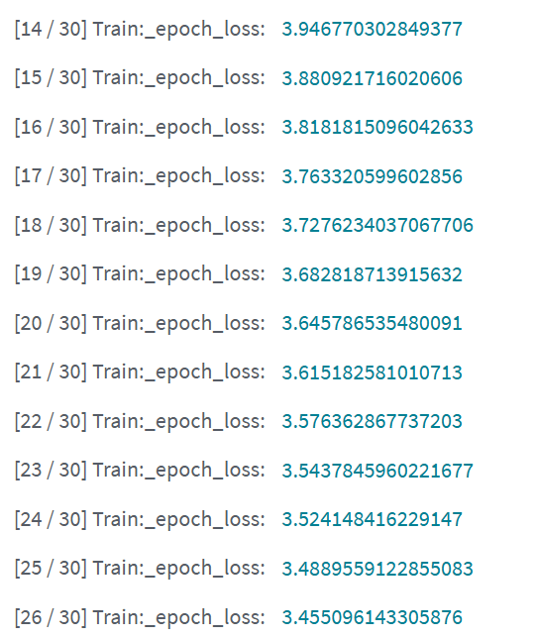1`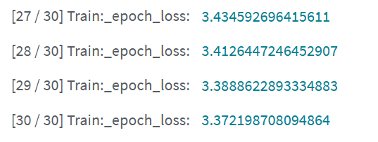

Метрики по всем эпохам:

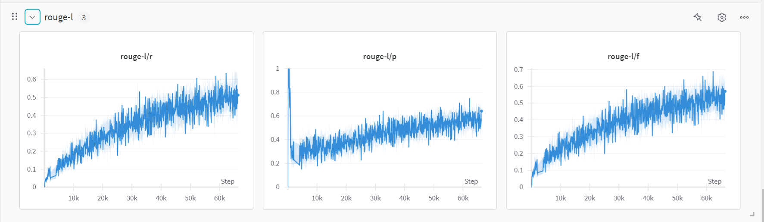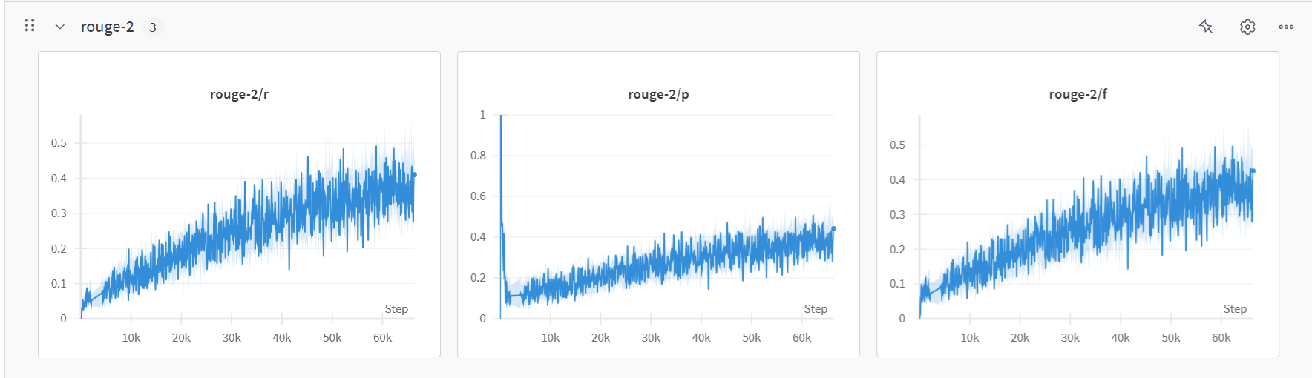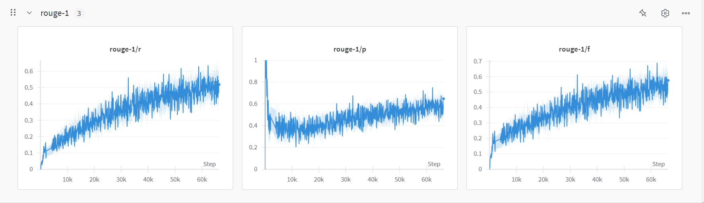

Batch_loss по всем эпохам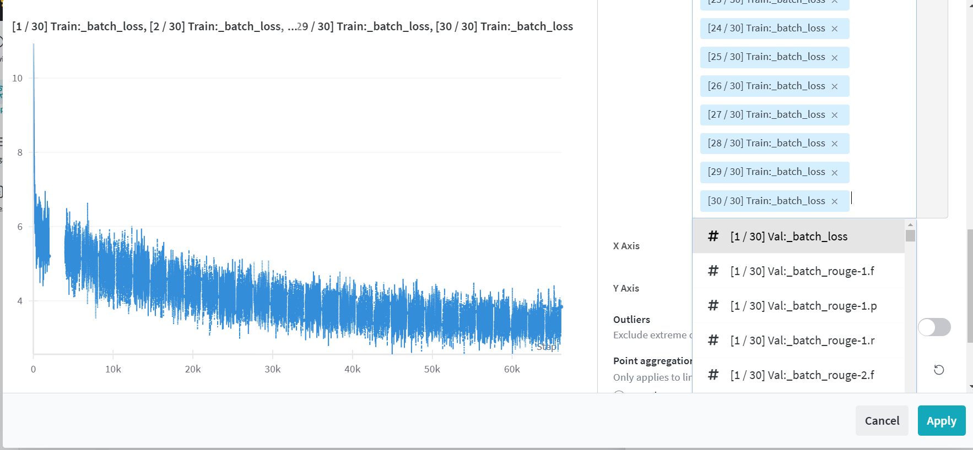

1 эпоха, пример части графиков: 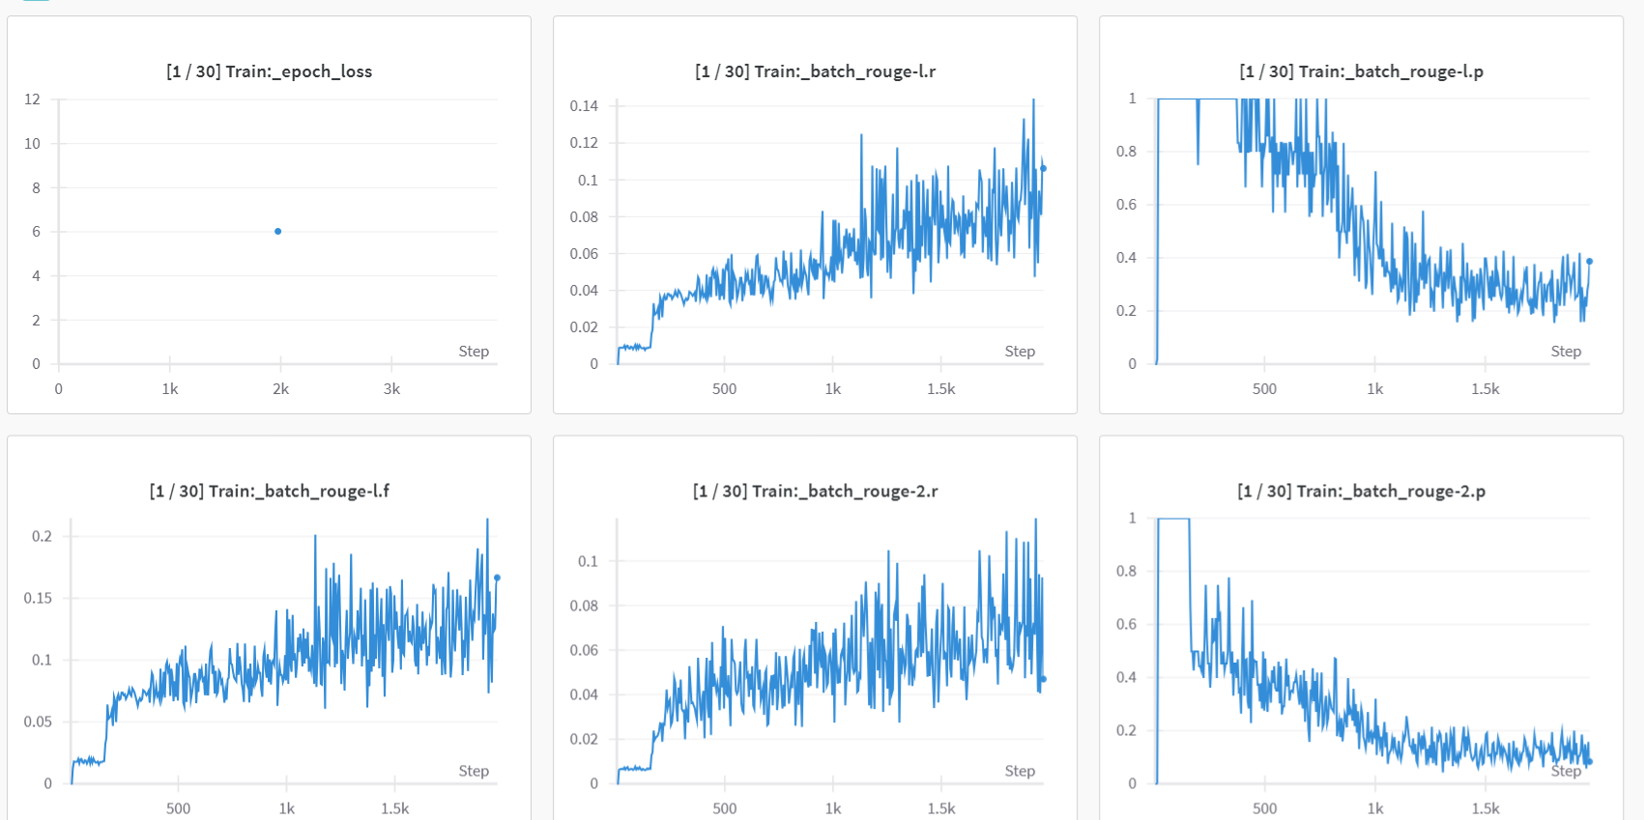

**Обучение с предобученными эмбеддингами:**

Config parameters:

batch_size:16

d_model: 312, токенизация+эмбединги:

model_name = "cointegrated/rubert-tiny2"

_tokenizer = AutoTokenizer.from_pretrained(model_name)

_model = AutoModel.from_pretrained(model_name).to(DEVICE)

epochs:10 + 10

learning_rate:0.00001

model:"EncoderDecoder"

n_heads:8

запустила обучаться 2 раза по 10 эпох (второй раз дообучала ту же модель). Заметна тенденция к уменьшению лосса, но не очень стремительная. Но каждую эпоху лосс немного, но падает. По итогу уже после 2 эпохи лосс оказался ниже, чем в случае обучения без предобученных эмбеддингов.

(Дообучение на еще 10-ти эпохах кажется не залогировалосьЮ ноу меня есть доказательства):

1 запуск 10 эпох:

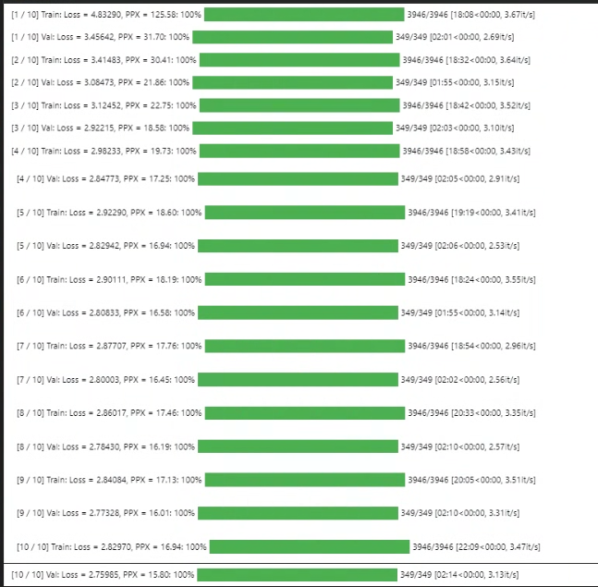

Второй запуск 10 эпох:

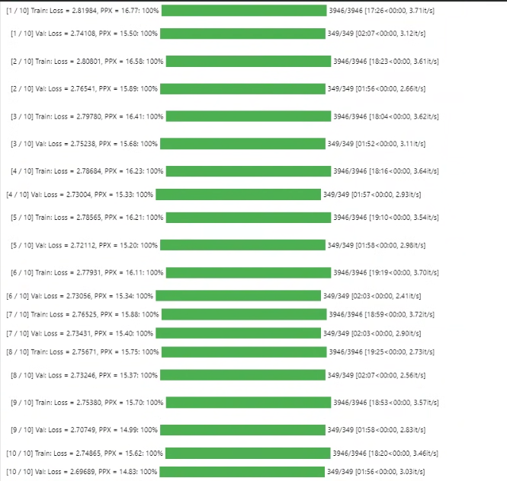

Графики для первых 10-ти эпох:

Метрики по всем эпохам:

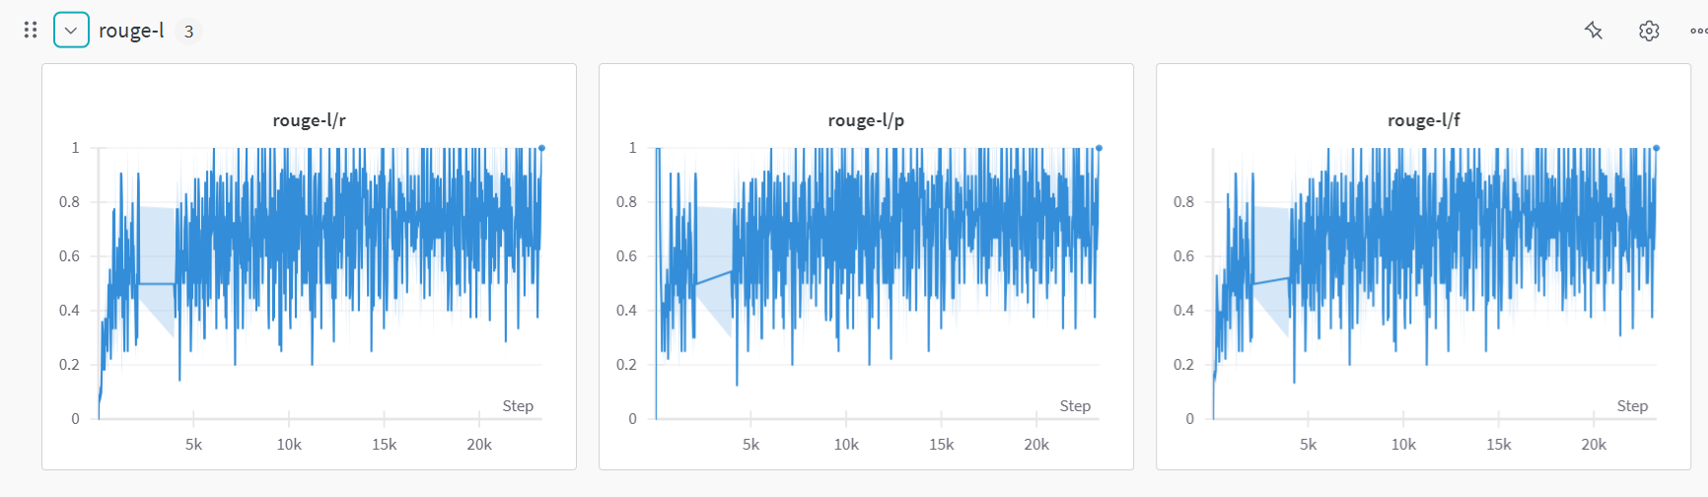

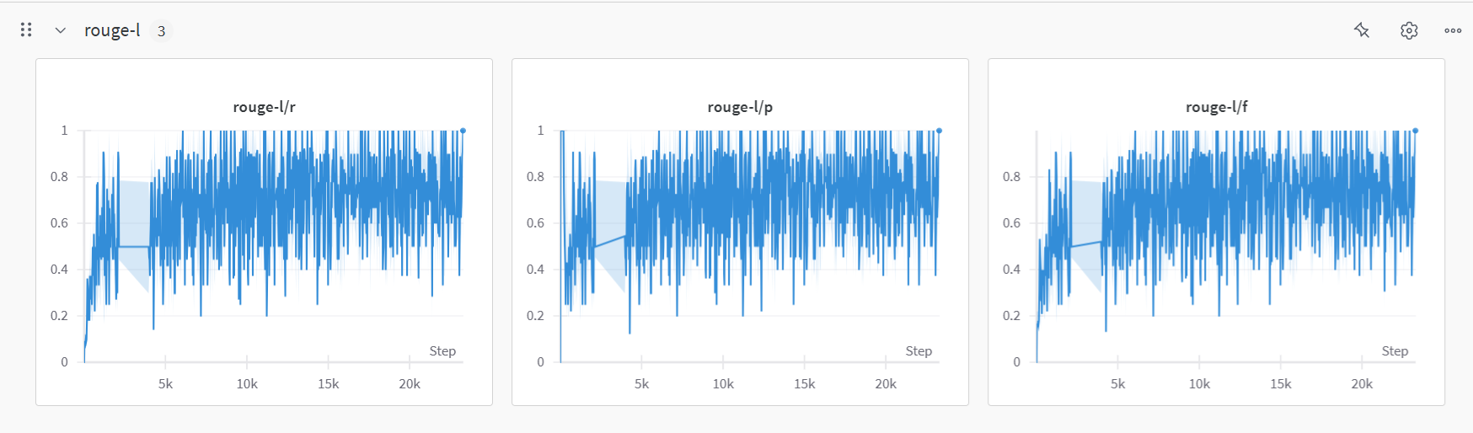 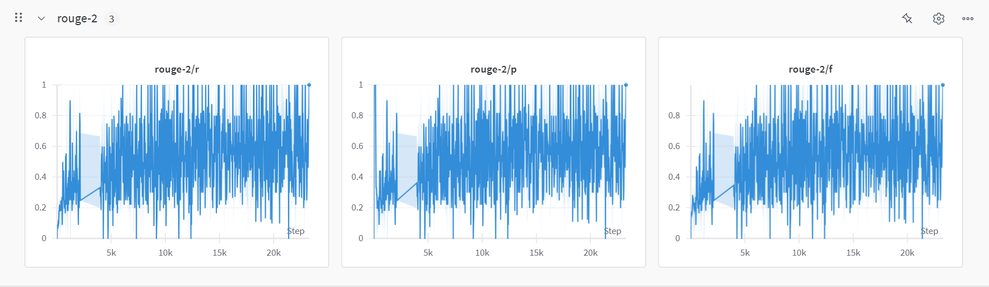

Batch_loss по всем эпохам(хз если честно что за дырка…):

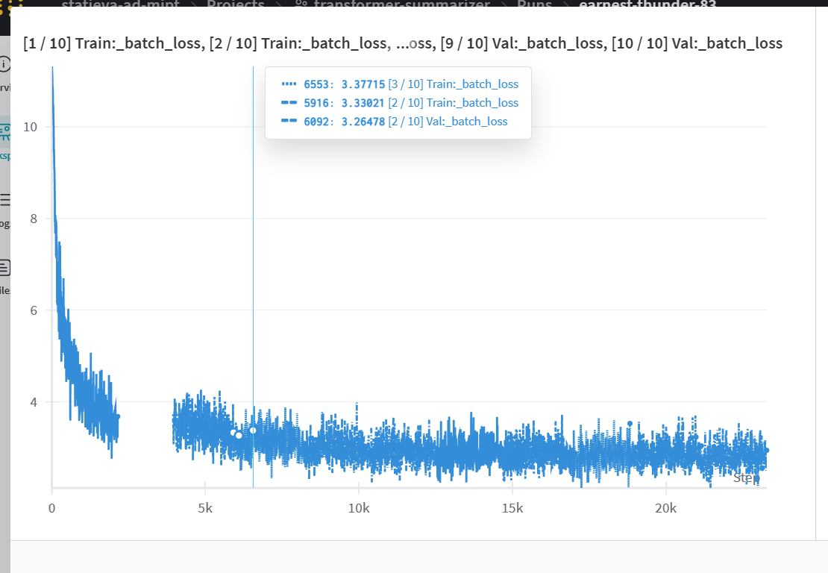

1 эпоха, пример части графиков: 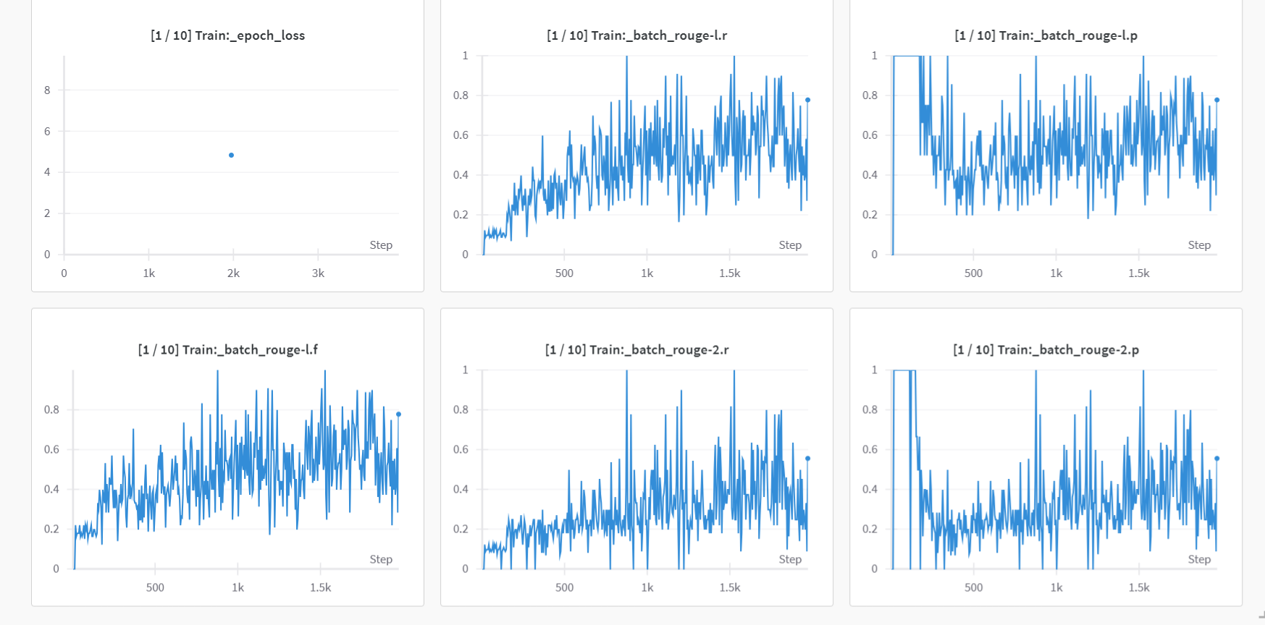

Примеры предсказаний и визуализации механизма внимания в файле tests.ipynb

Я потратила очень много времени на эту домашку и я ей горжусь, какая бы она не была :D